Ścieżka Wojny / skrytka 22

Ku nowoczesności i z gruzów ku nowej przyszłości

Biało niebieski budynek, który znajduje się w pobliżu to dawna byczyńska elektrownia. Jest to pierwsza elektrownia zbudowana w powiecie kluczborskim. Została wzniesiona i wyposażona na przełomie lat 1907 i 1908 r., przy obecnej ulicy Błonie. Między innymi zasilane z niej były lampy elektryczne na byczyńskich ulicach, których było łącznie 90. Prądnice elektrowni wytwarzały rocznie 118500kWh energii, a koszt inwestycji wyniósł 300 tysięcy marek.

Wcześniej o kilka dekad Byczyna została połączona z Kluczborkiem i Wieruszowem dwutorową drogą żelazną otwartą 10 grudnia roku 1875. W niespełna dekadę po uruchomieniu linii roczny obrót wyniósł 118 tysięcy marek. Krótko po wynalezieniu telefonii, pod koniec XIX wieku, z małego miasteczka liczącego niespełna 2500 mieszkańców, można było dodzwonić się do Gorzowa Śląskiego, Wołczyna, Kępna oraz Kluczborka. Aparat telefoniczny znajdował się w budynku byczyńskiej poczty - zapewne niezmiennie niedaleko zbiegu ulicy Stawowej i Zamoyskiego. O budowie nowych dróg w Byczynie przeczytasz w skrytce na Ścieżce Miasta.

Elektrownia ta pracowała nieprzerwanie przez cały okres trwania II wojny światowej, do dnia wkroczenia czerwonoarmistów 19 stycznia 1945 roku - o wydarzeniach tamtego i kolejnych dni przeczytasz w osobnych skrytkach na tej samej Ścieżce. W toku jednodniowych walk oraz w kolejnych dniach podczas potyczek z niedobitkami rozproszonych oddziałów niemieckich miasto zostało zrujnowane w 75% - najdotkliwiej z całej ziemi kluczborskiej. Po ustaniu walk, ulice zasłane były gruzem, szkłem, elementami metalowymi oraz ciałami poległych. Większość budynków nosiła ślady uszkodzeń, część przestała istnieć. Za stabilizację sytuacji były odpowiedzialne oddziały radzieckie pod komendą komendatury wojennej mjra Czumanowa, rozlokowane w mieście, w Jaśkowicach oraz Gołkowicach, ale również one przyczyniły się do dewastacji i rabunku. W lutym z Ostrowa Wielkopolskiego oddelegowani zostali kolejarze, którzy uporządkowali zrujnowany dworzec, pochowali ciała zabitych zalegające w tej okolicy oraz zabezpieczyli rozjazdy. Pierwszy pociąg - transport Armii Czerwonej - został przyjęty 13 lutego. W marcu 1945 roku rozpoczęto pracę nad zorganizowaniem pracy urzędu pocztowego. Budynek wewnątrz był splądrowany, jednak już w kwietniu podjęto pierwsze wymiany poczty. 2 kwietnia do Byczyny przybyła grupa operacyjna mająca rozpocząć prace nad organizacją władzy cywilnej, którą na ręce nowego burmistrza, Franciszka Lazara, przekazał radziecki komendant wojenny, mjr Czujanow. O pierwszym powojennym burmistrzu Byczyny przeczytasz w skrytce jemu poświęconej na ścieżce Miasta. W pierwszych miesiącach utworzono stołówkę dla przyjezdnych i powstał Zarząd Miejski. Na zdjęciu Franciszek Lazar siedzi w pierwszym rzędzie po lewej.
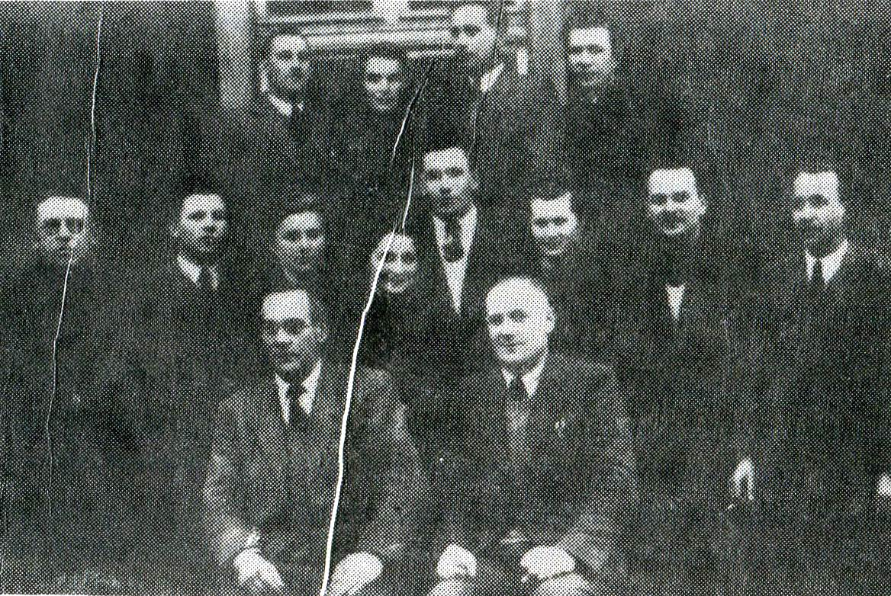
Zorganizowany został komisariat Milicji Obywatelskiej. 16 kwietnia przybył organizator szkoły, Marian Laskowski. Budynek szkoły u zbiegu ulic Łączności i Okrężnej został po zniszczeniu szpitala na Okrężnej przekształcony w szpital tymczasowy, toteż edukacyjnego wyposażenia budynku brakowało - część zniszczała na dworze, reszta została rozszabrowana. Rozpoczęły się zajęcia szkolne dla zgłaszających się dzieci, przybyli również nowi nauczyciele. Równolegle stworzono tzw. kurs repolonizacyjny. W październiku ruszyło przedszkole, zaś wczesniej - w czerwcu - szkoła miała komplet pomocy naukowych i podręczników i prowadziła zajęcia w trybie dwuzmianowym. Również w czerwcu przywrócona został działanie elektrowni oraz wodociągów miejskich.

Armia Czerwona ostatecznie opuściła 15 października 1945 roku. Wcześniej już działała szeroko zakrojona akcja przesiedleńczo-osiedleńcza. Na mocy postanowień komisji weryfikacyjnej z Byczyny i Jaśkowic wysiedlono 574 osoby. W ich miejsce przybyło 105 rodzin repatriantów z terenów byłego województwa lwowskiego, tarnopolskiego i stanisławowskiego oraz 57 rodzin przesiedlonych z centralnej Polski. Istniały tym samym, włącznie z lokalną, trzy grupy ludności, które dopiero po pewnym czasie zasymilowały się wzajemnie i stworzyły dzisiejszą społeczność mieszkańców Byczyny.

Wykorzystane fotografie pochodzą z książki “Byczyny przeszłość i dzień dzisiejszy” pod redakcją Jerzego Meissnera, wyd. Instytu Śląski w Opolu, 1988.

